On commence avec un fichier ch39.gz et notre objectif est de trouver le nom d’une personne.
On vérifie rapidement le type de fichier avec la commande file et on constate qu’il s’agit bien d’un fichier GNU Zip.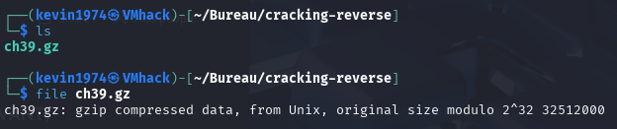
On décompresse l’archive en utilisant tar ou gunzip :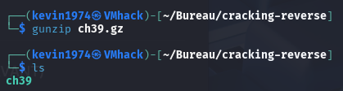
On remarque que le fichier est maintenant un archive tar, nous allons donc la décompresser :
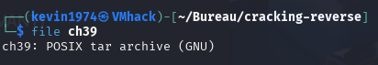
-x = extract
-v = verbose
-f = file
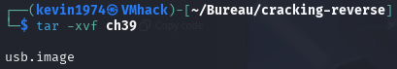
On tombe donc sur un fichier image. À partir de ce fichier, il serait possible de retrouver immédiatement le nom de la personne en utilisant la commande strings, mais ce n’est pas ce que la room demande.
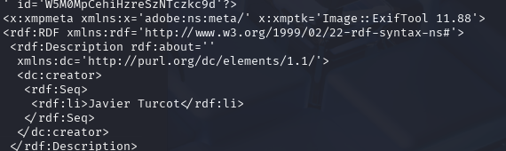
On voit que l’information est censée être cachée dans les métadonnées. Nous allons aller la chercher en créant un fichier :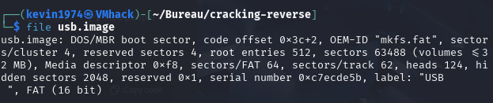
Ici, nous tombons sur un type de fichier différent : un fichier DOS/MBR.
Pour comprendre ce que c’est, il faut savoir qu’un disque contient une zone appelée MBR (Master Boot Record), qui permet de gérer et de lancer les différentes partitions du disque. Un fichier DOS/MBR reproduit ce comportement : il contient le MBR et les partitions qui peuvent renfermer des fichiers. Ce type de fichier est généralement appelé une image disque.
Une autre information : FAT (16bit) signifie File Allocation Table alloué sur 16bit, et c’est un système de fichiers qui indique où sont stockés les fichiers dans une partition. La présence de FAT montre simplement que certaines partitions de l’image ont été formatées avec ce système de fichiers.
On cherche également comment manipuler ce type de fichier et on tombe sur la commande fls, qui permet d’afficher le contenu d’une image disque. (On peut aussi utiliser dd et un editeur hexa. Il est plus connu, mais également beaucoup plus difficile à utiliser.)
C’est un outils spécial pour le forensic de la bibliotheque The Sleuth Kit
https://www.sleuthkit.org/sleuthkit/man/
Il permet d’afficher le contenu de l’image disque ainsi que les fichiers supprimés.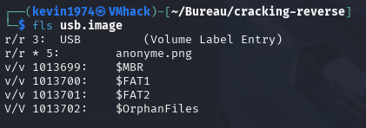
La première ligne contient le type du fichier, la deuxième ligne indique l’état et l’inode, et la troisième ligne contient le nom du fichier ou du volume.
On voit un fichier, et on remarque qu’il a été supprimé grâce au signe *.
https://github.com/sleuthkit/sleuthkit/wiki/fls
En explorant un peu les outils de TSK, on trouve la commande icat, qui permet d’afficher le contenu d’un fichier à partir de son inode.

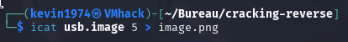
D’accord, allons examiner le contenu.
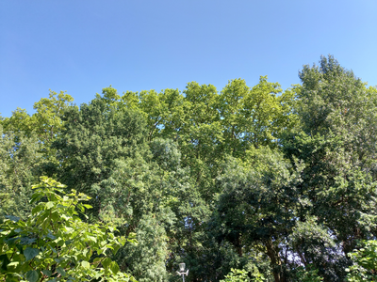
Bon, il n’y a rien pour l’instant, nous allons maintenant examiner les métadonnées de cette image.
Pour afficher les métadonnées, nous utiliserons exiftool et nous obtenons :
exiftool image.png
